Les solides ( première synthèse )

Nous avons observé une série de boîtes. Ces boîtes sont des solides, je peux les prendre en main, elles ne sont pas plates.

Il existe de nombreux solides dans la vie de tous les jours :

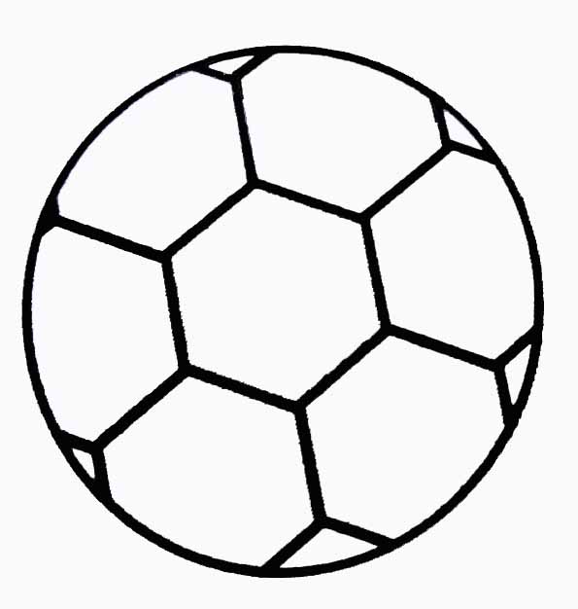
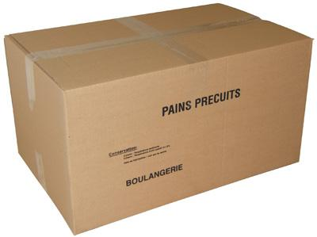



Lorsque je regarde un solide, je vois :

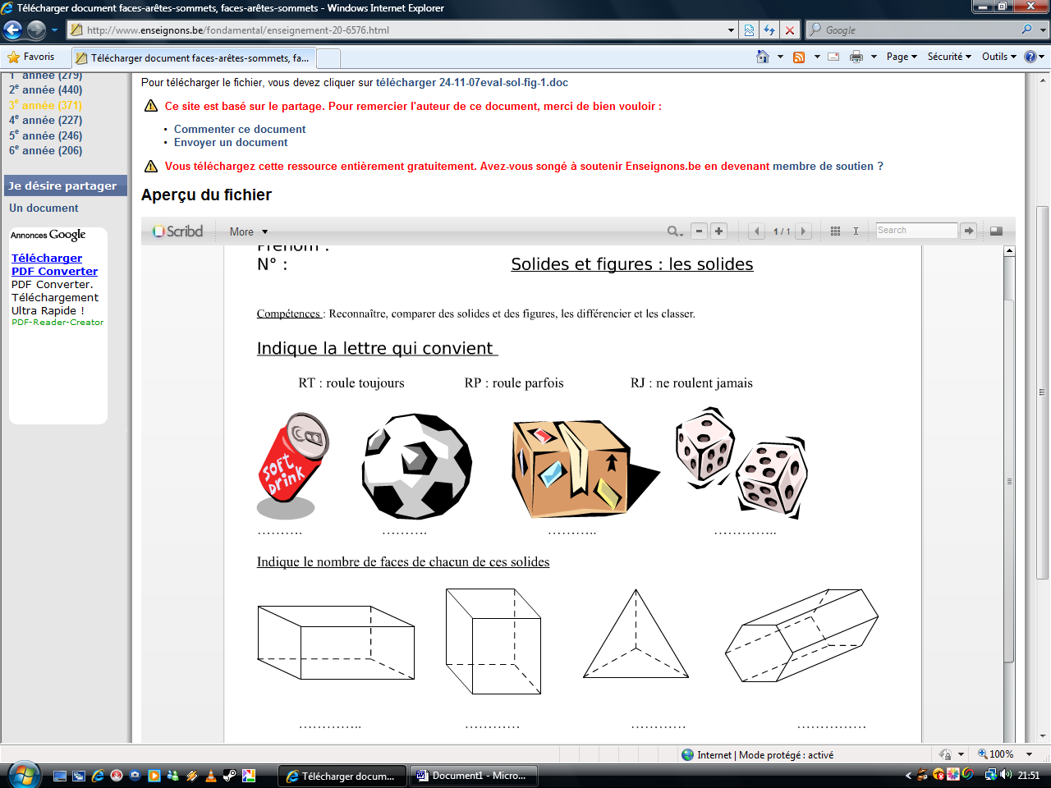
des faces
des sommets
des arêtes

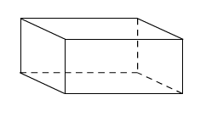
Voici un solide. Observe-le attentivement.
Colorie une face en jaune. Tu comptes …… faces.
Repasse une arête en vert. Tu comptes …. arêtes.
Fais un point bleu sur un sommet. Tu comptes … sommets.

